

**UNIVERSIDAD PRIVADA DE TACNA**

**FACULTAD DE INGENIERIA**

**Escuela Profesional de Ingeniería de Sistemas**

**Proyecto *TruckMonster-Driving Knowledge***

Curso: *Diseño y Creación de Videojuegos*

Docente: *Ing. Patrick Jose Cuadros Quiroga*

Integrantes:

1. Cano Sucso, Anthony Alexander
2. Jarro Cachi, Jose Luis
3. Rivera mendoaza, Jhonny
4. Valverde Zamora, jean Pier Elias

**Tacna – Perú**

***2024***

**Proyecto**

***TruckMonster-Driving Knowledge, Tacna, 2024***

**Presentado por:**

Cano Sucso, Anthony Alexander

Chambilla Zuñiga, Josue Abraham

Jarro Cachi, Jose Luis

Rivera mendoaza, Jhonny

Valverde Zamora, jean Pier Elias

***2024***

| CONTROL DE VERSIONES | | | | | |
| --- | --- | --- | --- | --- | --- |
| Versión | Hecha por | Revisada por | Aprobada por | Fecha | Motivo |
| 1.0 | JCV | JCV | JR | 10/07/2024 | Versión Original |

**Tabla de contenido**

Resumen Ejecutivo3

I Propuesta narrativa4

1. Planteamiento del Problema………………………………………………………………………………4
2. Justificación del proyecto 4
3. Objetivo general 5
4. Beneficios 6
5. Alcance 7
6. Requerimientos del sistema 7
7. Restricciones 7
8. Supuestos7
9. Resultados esperados 8
10. Metodología de implementación 8
11. Actores claves 9
12. Papel y responsabilidades del personal 10
13. Plan de monitoreo y evaluación 12
14. Cronograma del proyecto 15
15. Hitos de entregables 17

II Presupuesto18

1. Planteamiento de aplicación del presupuesto18
2. Presupuesto 18

3. Análisis de Factibilidad18

4. Evaluación Financiera18

Anexo 01 – Requerimientos del Sistema *{nombre del sistema}*19

Resumen Ejecutivo3

I Propuesta narrativa4

1. Planteamiento del Problema

Los métodos tradicionales de preparación para el examen de conducir son a menudo aburridos y no proporcionan una práctica adecuada de situaciones reales de conducción. Esto puede resultar en una falta de preparación efectiva para los aspirantes a conductores, lo que a su vez puede llevar a un aumento en los accidentes de tráfico y fallos en los exámenes.

1. Justificación del proyecto

La realidad virtual ofrece una plataforma inmersiva y segura para la práctica de la conducción. Utilizando un videojuego en VR, los aspirantes a conductores pueden experimentar situaciones de tráfico realistas y responder preguntas teóricas de manera interactiva, lo que mejora la retención de información y la preparación general para el examen de conducir.

1. Objetivo general

Desarrollar un videojuego en realidad virtual que combine la simulación de conducción con las preguntas teóricas del examen de conducir, proporcionando una herramienta completa y efectiva para la preparación de los aspirantes a conductores.

1. Beneficios

**Tangible:**

* Mejora en la preparación para el examen de conducir.
* Reducción de accidentes de tráfico debido a una mejor formación.
* Ahorro de recursos en la práctica de conducción física.

**Intangible:**

1. Aumento de la confianza de los aspirantes a conductores.
2. Mejora en la retención de conocimientos teóricos.
3. Experiencia de aprendizaje más atractiva e interactiva.
4. Alcance

El videojuego incluirá:

* Simulaciones de situaciones de tráfico realistas.
* Integración de preguntas teóricas del examen de conducir.
* Evaluaciones y retroalimentación en tiempo real.

1. Requerimientos del sistema

**Hardware:**

* Dispositivos de realidad virtual (Oculus Rift, HTC Vive).
* Computadoras de alta performance.

**Software:**

* Unity 3D.
* SDKs de VR.

1. Restricciones

Compatibilidad con los principales dispositivos de VR.

Cumplimiento de normativas de educación vial.

Consideraciones de privacidad y protección de datos de los usuarios.

1. Supuestos

Los usuarios tendrán acceso a dispositivos de VR.

La tecnología de VR seguirá siendo accesible y asequible.

El contenido del examen de conducir no cambiará drásticamente durante el desarrollo del proyecto.

1. Resultados esperados

Un videojuego en VR funcional y efectivo para la preparación del examen de conducir.

Mejora en la tasa de aprobación de los exámenes de conducir entre los usuarios del juego.

Reducción en la tasa de accidentes de tráfico entre los nuevos conductores.

1. Metodología de implementación

**Planificación:** Definición de requerimientos y diseño del sistema.

**Desarrollo:** Creación del entorno VR y niveles de simulación.

**Pruebas:** Evaluación de usabilidad y funcionalidad.

**Implementación:** Lanzamiento y despliegue del videojuego.

**Mantenimiento:** Actualizaciones y mejoras continuas.

1. Actores claves

**Equipo de Desarrollo:** Desarrolladores de software, diseñadores de juegos, expertos en VR.

**Instituciones Educativas:** Proveedores de contenido y validadoras del material teórico.

**Usuarios Finales:** Aspirantes a conductores.

1. Papel y responsabilidades del personal

**Gerente de Proyecto:** Supervisión general y coordinación del proyecto.

**Desarrolladores de Software:** Programación y desarrollo del videojuego en Unity.

**Diseñadores de Juegos:** Creación de niveles y escenarios de simulación.

**Expertos en VR:** Integración y optimización para dispositivos de realidad virtual.

**Evaluadores de Calidad:** Pruebas y aseguramiento de la calidad del juego

1. Plan de monitoreo y evaluación

**Fase de Desarrollo:** Monitoreo continuo del progreso y evaluación de hitos.

**Fase de Pruebas:** Evaluación de la usabilidad y funcionalidad del videojuego.

**Post-Implementación:** Recolección de retroalimentación de los usuarios y análisis de la efectividad del juego.

1. Cronograma del proyecto

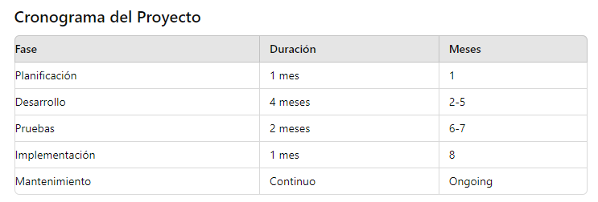

1. Hitos de entregables

**Planificación Completa:** Mes 1

**Desarrollo del Entorno VR:** Mes 2

**Pruebas Completadas:** Mes 2

**Lanzamiento del Videojuego:** Mes 3

II Presupuesto18

1. Planteamiento de aplicación del presupuesto

El presupuesto se desglosa en costos de desarrollo, licencias de software, adquisición de hardware, y salarios del equipo de desarrollo.

1. Presupuesto

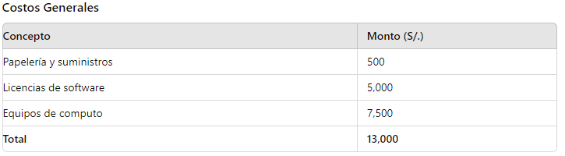

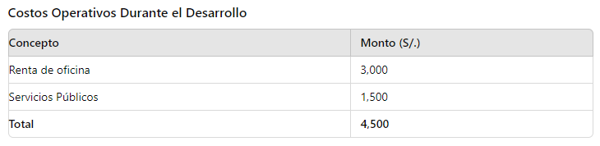

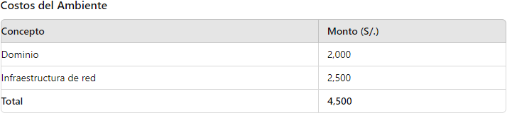

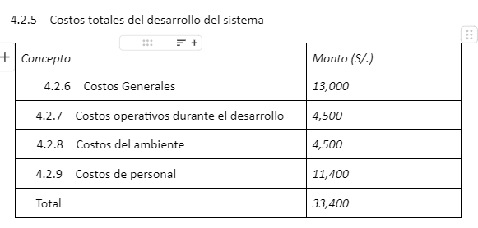

3. Análisis de Factibilidad

#### Factibilidad Técnica

La viabilidad técnica del proyecto está respaldada por la disponibilidad de tecnologías avanzadas como Unity y los dispositivos de realidad virtual, que permiten la creación de un entorno de simulación inmersivo y realista.

#### Factibilidad Económica

El análisis económico muestra que el proyecto es financieramente viable. Con una inversión total de S/. 56,800, el retorno de inversión se espera que sea significativo debido a la alta demanda de herramientas de aprendizaje interactivas y la potencial reducción de accidentes de tráfico.

#### Factibilidad Operativa

El equipo de desarrollo cuenta con la experiencia y habilidades necesarias para llevar a cabo el proyecto de manera eficiente, asegurando una operación continua y mejoras constantes al sistema.

#### Factibilidad Social

El proyecto tiene un impacto positivo en la sociedad al mejorar la preparación de los aspirantes a conductores y, en consecuencia, la seguridad vial.

#### Factibilidad Legal

El videojuego cumplirá con todas las normativas legales relacionadas con la educación vial y la privacidad de los usuarios.

#### Factibilidad Ambiental

El uso de realidad virtual reduce la necesidad de recursos físicos para la práctica de conducción, disminuyendo el impacto ambiental.

4. Evaluación Financiera

Anexo 01 – Requerimientos del Sistema TruckMonster

RESUMEN EJECUTIVO

| **Nombre del Proyecto propuesto**:  *TruckMonster* | |
| --- | --- |
| **Propósito del Proyecto y Resultados esperados:**  Desarrollar un videojuego en realidad virtual que combine la simulación de conducción con las preguntas teóricas del examen de conducir, proporcionando una herramienta completa y efectiva para la preparación de los aspirantes a conductores.  Los resultados esperados son:   * *Un videojuego en VR funcional y efectivo para la preparación del examen de conducir.* * *Mejora en la tasa de aprobación de los exámenes de conducir entre los usuarios del juego.* * *Reducción en la tasa de accidentes de tráfico entre los nuevos conductores.* | |
| **Población Objetivo:**  *La realidad virtual ofrece una plataforma inmersiva y segura para la práctica de la conducción. Utilizando un videojuego en VR, los aspirantes a conductores pueden experimentar situaciones de tráfico realistas y responder preguntas teóricas de manera interactiva, lo que mejora la retención de información y la preparación general para el examen de conducir.* | |
| **Monto de Inversión (En Soles):**  ***S/. 33400*** | **Duración del Proyecto (En Meses):**  ***3 meses*** |